ESTRUCTURA BASICA DE FRONTEND

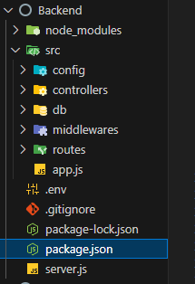

- Al crear un packge.json se abre la consola y se escribe npm install -y para crear un archivo json rápido y crear las librerías de node

- Se escribe npm install –save-dev nodemon para instalar la libreria de nodemon que su función es facilitarnos el reincio del servidor siempre que hagamos cambios

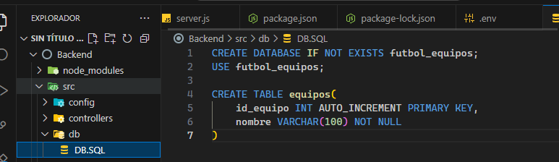

- En la carpeta db Se crea el archivo DB.SQL para el script de nuestra base de datos
- Se escribe npm i bcrypt cors dotenv express multer mysql2 jsonwebtoken para

